*КОНСУЛЬТАЦИЯ ДЛЯ РОДИТЕЛЕЙ*

*«Личная гигиена – как это важно!»*

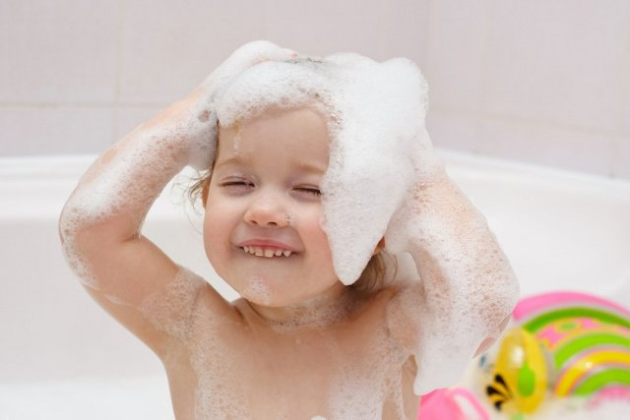

Первые учителя для детей — их родители. Мамы и папы открывают для ребёнка мир, дают важные советы и учат правильно заботиться о себе. Для поддержания здоровья малыша важно с ранних лет приучать его к гигиеническим ритуалам. Как это правильно сделать? И какие привычки здоровья для детей самые важные?

Из-за нехватки знаний и опыта дети не могут до конца осознать важность гигиены. Она нужна не только, для того чтобы красиво и опрятно выглядеть. Гигиенические ритуалы помогают предотвратить распространение вирусов и бактерий в организме. Если такие привычки завести с детства, то есть больше шансов защитить себя от инфекционных заболеваний и различных проблем со здоровьем в будущем.

*Долг каждых родителей* — объяснить ребёнку роль гигиенических привычек и важность их соблюдения. Обучать малыша лучше с раннего возраста, используя доступные, игровые методы и личный пример. Дети довольно быстро усваивают уроки и постепенно привыкают к необходимым гигиеническим ритуалам. Но запастись терпением не помешает.

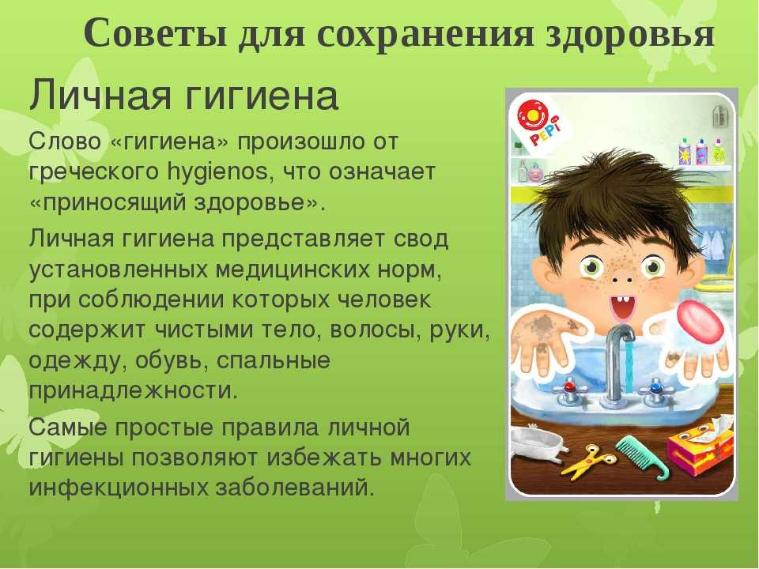

Ниже перечислены самые основные привычки гигиены, которые важно знать с детства.

**Гигиена полости рта**

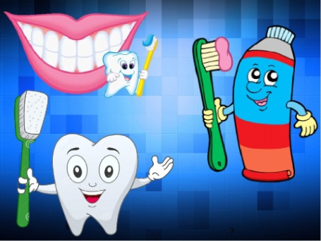

Регулярная гигиена полости рта должна стать частью повседневной жизни каждого ребёнка. Начинать стоит с того момента, когда у ребёнка появится первый зуб. При чистке зубов и десен дети защищают себя от широкого спектра проблем со здоровьем, в том числе неприятного запаха изо рта и даже болезней сердца. Когда ребёнок повзрослеет, нужно контролировать регулярность (утром и вечером) и длительность (не менее двух минут) его чистки зубов.

Кроме того, полезно поощрять детей чистить зубы после каждого приема пищи, чтобы предотвратить рост бактерий и избежать кариеса. Не менее важно научить малыша пользоваться зубной нитью и полоскать рот со специально предназначенной для этого жидкостью. Родители должны объяснить ребёнку, почему есть много сладостей — вредно. Для большего эффекта полезно сводить малыша к стоматологу на консультацию, чтобы ребёнок услышал мнение профессионала.

## Гигиена ногтей https://www.wikihow.com/images/8/87/Be-Beautiful,-Fresh-&-Cute-(Girls)-Step-15.jpg

Дети с раннего возраста должны понять, что уход за ногтями — важный аспект гигиены человека. Ногтевая пластина — хорошая питательная среда для развития вредных бактерий, которые могут легко попасть ребёнку в глаза, нос или рот. Это чревато различными заболеваниями. *Как правило, детям стригут ногти каждую неделю. Это контролирует чистоту ногтевой пластины и численность микробов под ней.* Кроме того, короткие ногти  меньше ломаются и более удобны для ребёнка.

## Регулярное купание

Дети могут по-разному относиться к купанию, но эта процедура очень важна для здоровья ребёнка, и к ней необходимо приучать с раннего возраста. Кожа — самый большой орган человека — играет важнейшую роль в защите организма от грязи, пыли и бесчисленных бактерий. Этот орган нуждается в регулярном очищении и увлажнении. Купание в ванне или душе помогает избавиться от мертвых клеток, освобождая места для новых.

## Гигиена ног

## https://cdn.mdedge.com/files/s3fs-public/soap_toddler_479279060_web.jpg

Она не менее важна, чем уход за руками. Регулярное мытье ног избавит их от неприятного запаха, защитит от различных инфекций кожи, в том числе и грибка стопы. Желательно, чтобы ребёнок мыл ноги не менее одного раза в день. Важно приучить насухо вытирать ступни и пальцы ног личным полотенцем, не оставляя влажную среду для развития бактерий. *Нельзя разрешать ребёнку ходить в одной обуви весь день, особенно без носков.* У него должны быть, по крайней мере, две пары туфель — для улицы и для помещения. Полезно привить привычки ухаживать за своей обувью, регулярно чистить ее и носить носки из хлопчатобумажной ткани.

## Туалетный этикет

Приучить ребёнка к горшку — непросто. Но еще ответственнее рассказать ему, как самостоятельно пользоваться туалетной комнатой. Очень важное правило для девочек — вытираться туалетной бумагой строго по направлению спереди назад. Нужно проследить, чтобы малыш всегда смывал за собой. Если он забывает это делать, можно повесить напоминающий знак на двери или на стене туалета. Еще одна важная привычка — обязательно мыть руки после каждого посещения туалетной комнаты.

## Уход за волосами

Чем раньше приучить ребёнка заботиться о его волосах, тем меньше будет проблем с ними в дальнейшем. Плохо ухоженные волосы нередко становятся причиной таких неприятностей, как себорейный дерматит, педикулез, перхоть и другие инфекции кожи головы. Дети должны приучиться мыть голову два или три раза в неделю. Важно делать это специальным детским шампунем, не раздражающим глаза. Иначе ребёнок станет избегать процедуры, вызывающей слезы.

## Соблюдение порядка в доме

В дополнение к личной гигиене, важно научить детей следить за порядком в доме или хотя бы в своей комнате. Пусть ребёнок привыкает класть свои игрушки, вещи и книжки на свои места. Хороший способ сделать это — показать пример и регулярно проводить уборку помещения. Отучите малыша от привычки разбрасывать мусор в доме и общественных местах.

Как только ребёнок научится держать ложку, ему нужно объяснить, как важно оставаться во время еды чистым и не проливать содержимое тарелки на стол или на пол. Пусть малыш привыкает после еды относить свою посуду в раковину и ополаскивать руки. К полезным привычкам можно отнести складывание грязной одежды в специальную корзину для белья. Малыш должен сам научиться понимать, когда нужно сменить его одежду. Нужно строго пояснить ребёнку, что кровать предназначена только для сна, а не для игр или прыжков.

Следим за своим здоровьем и будем здоровы!!!

Информацию подготовила инструктор физической культуры МДОУ «Детский сад №75»,Калинина В.В

[*https://medaboutme.ru/articles/poleznye_privychki_gigieny_dlya_detey/?ysclid=lul2o8p0sz79487764*](https://medaboutme.ru/articles/poleznye_privychki_gigieny_dlya_detey/?ysclid=lul2o8p0sz79487764)